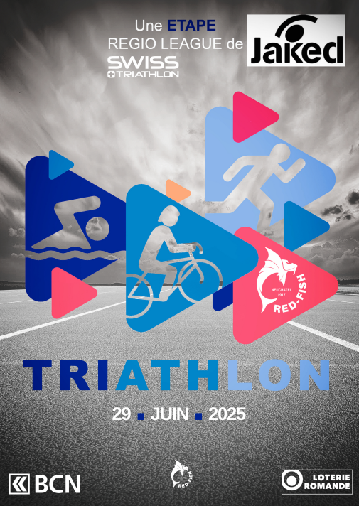

**Présentation**

**RED-FISH NEUCHÂTEL**

Le Red Fish Neuchâtel est le club de natation et de triathlon de Neuchâtel fondé en 1917. Il se compose de 5 sections et compte plus de 1'100 membres.

Le Red-Fish Neuchâtel est membre de Swiss Triathlon, et dispose du label « Argent » pour la saison 2025 en tant que club formateur.

**SWISS TRIATHLON**

Swiss Triathlon est l’organisateur de la **Regio League 2025** (RL).

Ce circuit de compétitions s’adresse aux écoliers filles et garçons, âgés de 10 à 13 ans, nés entre 2012 et 2015 (catégories Ecoliers 10-11 et Ecoliers 12-13). La participation est possible avec le StartPASS annuel sans club (à l'exception de la finale nationale, pour laquelle l'appartenance à un club est nécessaire).

Il est possible de participer à des compétitions en dehors de sa propre région (dans la limite des places disponibles).

**St Blaise & Hauterive**

Ce sont les communes de Saint-Blaise et d’Hauterive qui vont à nouveau accueillir cette édition 2025 de la Regio League à Neuchâtel pour un Triathlon complet présentant les 3 épreuves à la suite : Natation, Cyclisme, Course à pied.

**PARKING**

Le parking du Port de Saint-Blaise, payant, est situé à proximité de la zone de transition.

*Parking du Port – rue du Port – 2072 Saint-Blaise*

**VESTIAIRES & DOUCHES**

Des vestiaires et des douches seront à disposition des athlètes dans la capitainerie du port de Saint-Blaise.

**INSCRIPTIONS**

Les responsables de la relève des clubs de formation inscrivent eux-mêmes leurs athlètes et leurs équipes pour la **Regio League** 2025.

**Pour l’épreuve Open Race 8-16 ans*, les informations et le lien d’inscription se trouvent ici :**



**Inscriptions avant le 16 juin 2025**

Cette catégorie est réservée aux athlètes non-licenciés* à Swiss Triathlon (*ne disposant pas d’un StartPASS)

**BUVETTE / CANTINE**

Il n’y aura pas d’établissement de restauration de l’organisation durant la manifestation.

Des solutions sur site existent avec le restaurant La Buvette ([www.la-buvette.ch](http://www.la-buvette.ch) / Ch. des Pêcheurs - 2072 St-Blaise / +41 (0)32 753 51 21 / info@la-buvette.ch

**PARTENAIRES**

|  |  |
| --- | --- |
|  |  |
|  |  |
|  |  |
|  |  |

**INFORMATIONS**

**REGLEMENT GéNéRAL**

* Le règlement officiel des compétitions de Swiss Triathlon s’applique.
* L’athlète a besoin d’un VTT ainsi que d’un casque.
* En cas de comportement inadéquat, l’arbitre ou les bénévoles officiels peuvent imposer à l’athlète un arrêt de courte durée (Stop & Go). On peut leur demander de corriger l’erreur commise avant de poursuivre la compétition.
* L’arbitre peut exclure de la course un athlète si sa sécurité ou celle des autres athlètes est menacée.

**REGLEMENT REGIO LEAGUE**

* Seuls les athlètes de la région qui ont commandé le StartPASS sont autorisés à participer à l’étape de Regio League.
* Le développement maximal autorisé ne doit pas dépasser 5,66 m.
* Les recours auprès de l’arbitre peuvent être déposés par l’équipe/le responsable de club au plus tard 15 minutes après la course.
* Un responsable du club assiste au briefing. Le briefing est obligatoire

**PARCOURS**

**NATATION - NAT**

Les distances des parcours de NATATION seront :

* **Regio League** 10-11 ans > ~100m.
* **Regio League** 12-13 ans > ~200m.

sur 2 tours avec sortie à l’australienne

* **Regio League** Relais > ~ 100m.
* **Open Race 8-16 ANS** > ~50m. (avec pieds)

**CYCLISME - CYC**

Les distances des parcours de VELO sont :

* **Regio League** 10-11 ans > ~2’000m. sur 1 tour
* **Regio League** 12-13 ans > ~3’000m. sur 1 tour
* **Regio League** Relais > ~2’000m.

sur 1 tour

* **Open Race 8-16 ANS** > ~700m.

**COURSE à PIED - CAP**

Les distances des parcours de COURSE à PIED sont :

* **Regio League** 10-11 ans > ~900m. sur 1 tour
* **Regio League** 12-13ans > ~1’200m.

sur 1 tour

* **Regio League** Relais > ~900m.

sur 1 tour

* **Open Race** **8-16 ANS** > ~400m.

**RELAIS**

Chaque équipe est constituée de 3 enfants (filles et/ou garçons) du même club.

Le 1er relayeur fait un parcours complet (NAT+CYC+CAP), ne passe pas sous la ligne d’arrivée, mais prolonge jusque la zone de relais (proche Départ Natation). Le 2ème relayeur fait de même, et le 3ème et dernier relayeur s’arrête après la ligne d’arrivée.

**ZONES**

Différentes zones seront aménagées (à voir sur le plan général) :

- Zone d’accueil des clubs : cette zone se situe près de la zone de transition, sous la tente Red-Fish Neuchâtel

- Zone d’arrivée : la ligne d’arrivée est située entre la zone de transition et le lac.

- Zone de transition : cette zone est indiquée sur les différents plans. Les athlètes doivent mettre pieds à terre dans cette zone identifiée au début et à la fin par un traçage au sol.

La zone de transition n’est accessible qu’aux athlètes, munis de leur dossard et dans le timing autorisé par le programme.

**PROGRAMME**

Ci-dessous une présentation du programme de la journée du 29 juin 2025.

|  |  |
| --- | --- |
| **8h00** | **Accueil des clubs et des athlètes** |
|  | Remise des pochettes « clubs » aux responsables des clubs (dossards, fiches de forfaits et de modification des relais, présentation …) |
| **8h00-8h45** | **Contrôle des vélos par les arbitres de la compétition** |
|  | Reconnaissance des parcours, échauffement. |
|  | **CHECK-IN - Zone de transition REGIO LEAGUE & OPEN RACE 8-16 ANS** |
| **8h30** | **Briefing des clubs REGIO LEAGUE** |
|  | Rappel des parcours et de l’organisation générale devant la Capitainerie du Port |
| **9h00** | **Départ REGIO LEAGUE SWISS TRIATHLON des catégories 12-13 ans** |
|  | 9h00 - Messieurs 12-13 ans  9h10 - Dames 12-13 ans |
| **9h30** | **Départ REGIO LEAGUE SWISS TRIATHLON des catégories 10-11 ans** |
|  | 9h30 - Messieurs 10-11 ans  9h40 - Dames 10-11 ans |
| **10h00** | **Briefing des participants OPEN RACE 8-16 ANS** |
|  | Rappel des parcours et de l’organisation générale à proximité de la tente Accueil |
|  | **CHECK-IN - Zone de transition REGIO LEAGUE** |
| **10h20** | **Départ des catégories OPEN RACE 8-16 ANS** |
|  |  |
| **11h00** | **Départ REGIO LEAGUE SWISS TRIATHLON des catégories Relais** |
|  | 11h00 – 10-11 ans et 12-13 ans |
| **11h30-11h45** | **Cérémonies protocolaires REGIO LEAGUE & OPEN RACE 8-16 ANS** |
| 13h00 | Fin de la manifestation |

Annexes – Parcours **Regio League** 10-11 ans / Relais **AMMEROGRAMME**

Annexes – Parcours **Regio League** 12-13 ans

Annexes – Parcours **OPEN 8-16 ans**

